Тест: Многообразие растений. Вариант 1.
№ 1
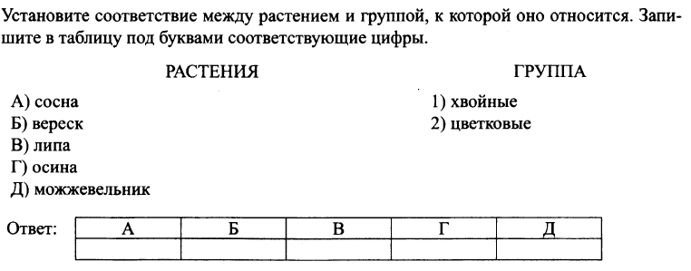
№ 2
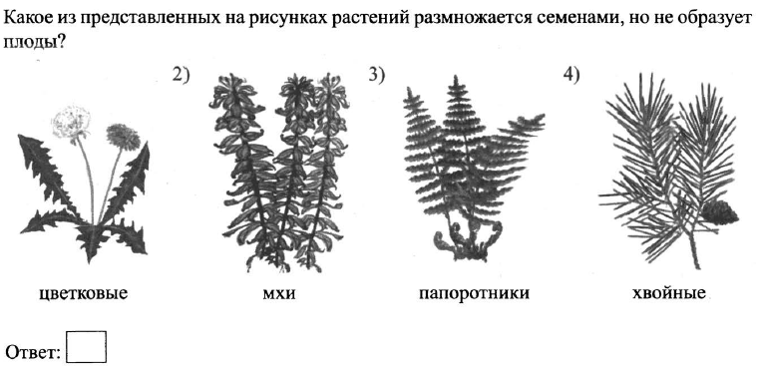
№ 3
Какая из перечисленных частей папоротника щитовника относится к спорофиту?

1) ризоиды
2) заросток
3) вайя
4) яйцеклетка
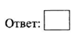

Тест: Многообразие растений. Вариант 2.
№ 1
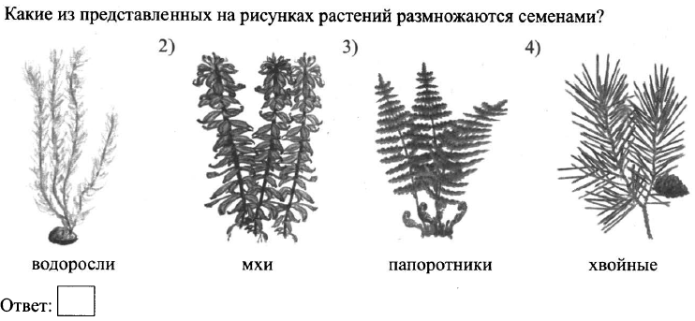
№ 2
К какому отделу растений относится маршанция?

1) Бурые водоросли
2) Зелёные водоросли
3) Мхи
4) Папоротникообразные
№ 3

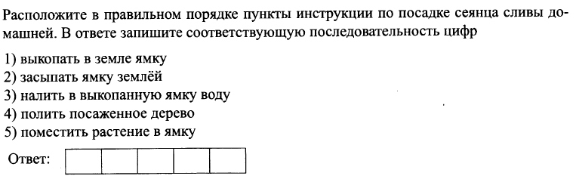

Тест: Многообразие растений. Вариант 3.
№ 1
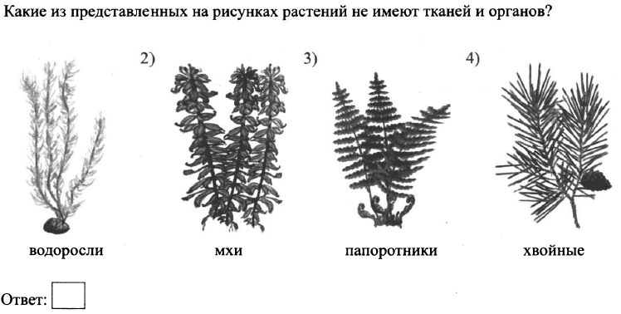
№ 2
Какая из перечисленных частей плауна булавовидного относится к гаметофиту?

1) лист
2) стробил
3) стебель
4) заросток

№ 3
